Zielone koktajle
Jeśli postanowiłeś bądź postanowiłaś zrobić coś ze swoim trybem życia to rozpoczęcie zdrowej diety od koktajli to świetny początek.

Zielone koktajle - zielony zawrót głowy

Zielone koktajle to dobry początek zdrowego trybu życia. Nigdy nie jest za późno, by po raz pierwszy spróbować takiego koktajlu. Jeśli obawiacie się ich smaku, to warto pamiętać, że lato sprzyja eksperymentom kulinarnym. Stragany aż uginają się od rozmaitych owoców i warzyw - warto to wykorzystać. Warzywa i owoce mają tak intensywne barwy, że na dobrą sprawę same wskakują do koszyka i aż proszą, by się nimi zaopiekować.
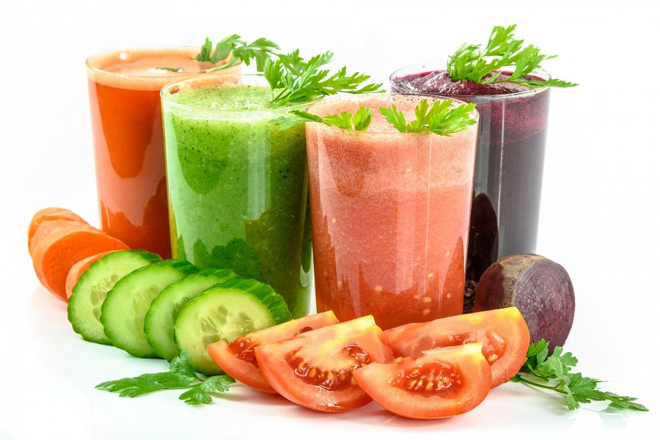
W zielonym kolorze

Nie ma co się opierać mądrym warzywom i to je warto wybrać i zabrać do domu, by skończyły swoją podróż w naszym brzuszku. Dzięki temu zapomnisz o wielu zdrowotnych przypadłościach i zapobiegniesz wielu chorobom. Nie bez powodu piramida żywieniowa wygląda tak, że najważniejsze i stanowiące fundament są warzywa i owoce.

Czym są zielone koktajle?

Zielone koktajle to zmiksowane warzywa i owoce koloru zielonego, które są bombami witaminowymi. Tym sposobem miksujemy np. jarmuż, szpinak, trawę pszeniczną, natkę pietruszki, koper, sałatę, ogórek, seler naciowy i pokrzywę. Niekiedy warto dodać jabłko dla smaku. Więcej dowiesz się tutaj: https://vitamoc.pl/module/ph_simpleblog/single?rewrite=zielone-koktajle&sb_category=przepisy

